ЗАДАНИЕ ПО ДИСЦИПЛИНЕ «ОСНОВЫ ФИЛОСОФИИ»
- Составить конспект «Философия. Введение». В конспекте должны быть раскрыты следующие пункты:
- Что такое философия
- Отличия и сходства философии и науки
- Структура философии
- Основные вопросы философии
- Прочитать, что такое мифическое мировоззрение, обратить внимание на черты данного мировоззрения.
- Посмотреть документальный фильм «Аид. Царь поневоле» 2016 год. На основе просмотра фильма доказать, что Древние Греки придерживались мифологического мировоззрения.
Срок сдачи задания 24 марта 2020 года

ЗАДАНИЕ ПО ДИСЦИПЛИНЕ «ИНЖЕНЕРНАЯ ГРАФИКА»
Сделать чертежи:
- Болтового соединения
- Шпоночного соединения
- Шпилечного соединения
Срок сдачи задания 24 марта 2020 года

ЗАДАНИЕ ПО ДИСЦИПЛИНЕ «ТЕХНИЧЕСКАЯ МЕХАНИКА»

Задание по теме «Детали машин». Сделать описание работы кинематических схем.
Информационные источники:
compcentr.ru›library/Drivers/VEP_part_1.pdf, studme.org›35961…chtenie_kinematicheskih_shem
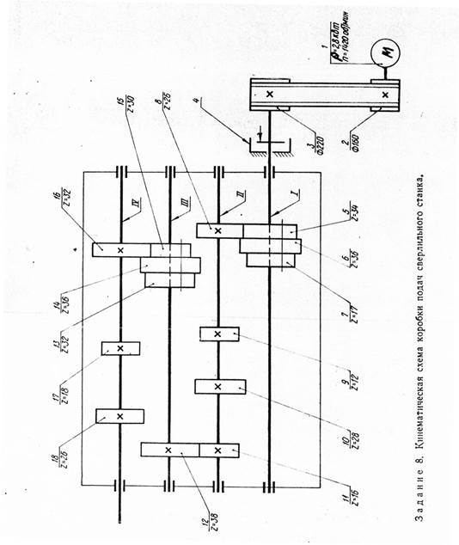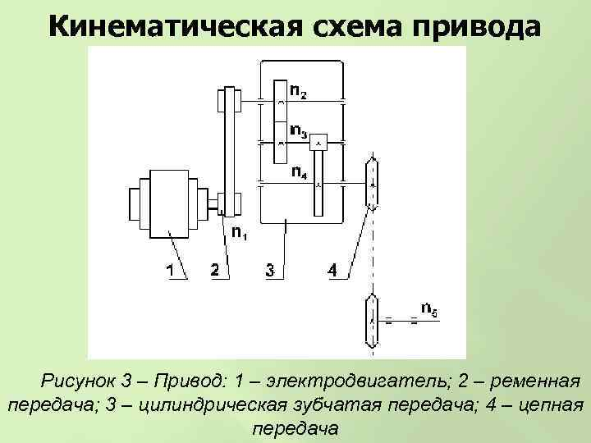

Срок сдачи задания 31 марта 2020 года

